Glossário de Informática
  - Tecnologia de Informação e Comunicação

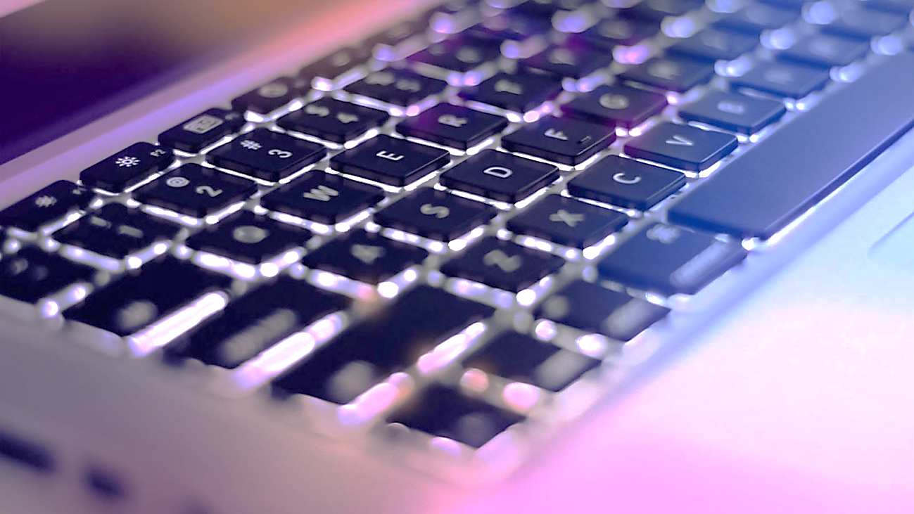

Agrupamento de escolas Paulo da Gama
Amora, 10 de novembro de 2016

Trabalho realizado por Filipa Pereira nº12 da turma 8ºA no âmbito da disciplina de TIC sob a orientação do professor Sérgio Heleno

Glossário de Informática
  - Tecnologia de Informação e Comunicação

Agrupamento de escolas Paulo da Gama
Amora, 10 de novembro de 2016
Trabalho realizado por Filipa Pereira nº12 da turma 8ºA no âmbito da disciplina Tecnologia de Informação e Comunicação (TIC) sob a orientação do professor Sérgio Heleno no ano letivo 2016-2017

Índice
Conteúdo
1 Introdução 6
2 Grandes Marcos da História das TIC 6
2.1 Ábaco chinês 6
2.2 Máquina Babbage 6
2.3 ENIAC 7
2.4 Mark1 7
2.5 UNIVAC 8
2.6 Transístores 8
2.7 Circuitos integrados 8
2.8 Portáteis 9
2.9 Telemóveis inteligentes 9
3 O que é a Informática 9
4 Significado da sigla TIC 9
4.1 Tecnologia 10
4.2 Informação 10
4.3 Comunicação 10
5 Computador 11
6 Burótica 11
7 Telecomunicações 11
8 Robótica 11
9 Hardware 11
9.1 A placa mãe (motherboard) 11
9.2 Dispositivos de Entrada e Saída de dados 11
9.3 Disco Rígido 11
9.4 Placa de vídeo 11
9.5 Torre 11
9.6 Processador 11
9.7 Bios 11
9.8 Impressora 11
9.9 Scanner 11
9.10 webcam 11
9.11 Barramento 11
9.12 RAM 11
9.13 ROM 11
9.14 Leitor de CD-ROM e DVD 11
9.15 Leitor de disquete 11
9.16 Teclado 11
9.17 Rato 11
10 Tipos de software ou programas 11
10.1 Programas de imagem 12
10.2 Programas de vídeo 12
10.3 Programas de som 12
11 Software livre 12
12 Software comercial 12
13 Tipo de Ficheiros 12
13.1 WAV 12
13.2 JPG 12
13.3 AVI 12
13.4 BMP 12
13.5 GIF 12
13.6 PSP 12
13.7 DLL 12
14 Sistema Operativo 12
15 O que é a Internet? 12
16 O que é a World Wide Web (WWW) 12
17 Direitos de autor na Internet 12
18 Correio Eletrónico 12
19 Videoconferência 12
20 Comunicação em tempo real 12
21 Hiperligação 13
22 Websites 13
23 Fotografia digital 13
24 Wireless 13
25 Interatividade 13
26 Blogue 13
27 Podcast 13
28 Antivírus 13
29 Apresentações Multimédia 13
30 Conclusão 13
31 Para Pensar 13

Introdução

Este trabalho surgiu no âmbito da disciplina de Tecnologias de Informação e Comunicação (TIC) com a finalidade de aprender mais sobre Informática e a utilizar o programa de MS Word.
Trabalho realizado em 27 de outubro de 2016 na Escola Paulo da Gama, na cidade de Amora.

Grandes Marcos da História das TIC

Ábaco chinês

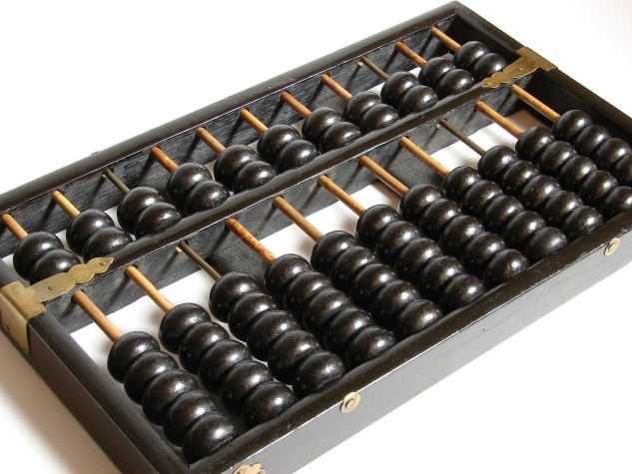
O ábaco é um antigo instrumento de cálculo, formado por uma moldura com bastões ou arames paralelos, dispostos no sentido vertical, correspondentes cada um a uma posição digital (unidades, dezenas,...) e nos quais estão os elementos de contagem (fichas, bolas, contas,...) que podem fazer-se deslizar livremente. Teve origem provavelmente na mesopotâmia, há mais de 5.500 anos. O ábaco pode ser considerado como uma extensão do ato natural de se contar nos dedos.
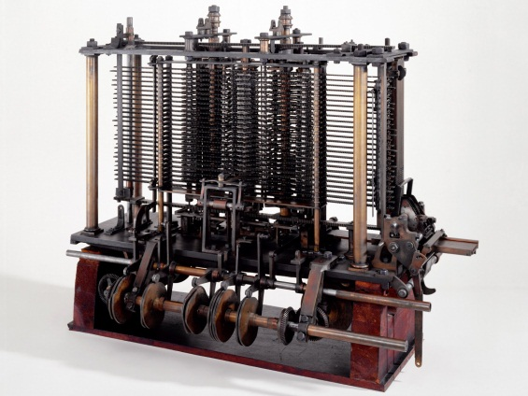

Máquina Babbage

A máquina diferencial ou máquina Babbage foi um invento de Charles Babbage, para cálculos com polinómios. Em meados do século XIX, em plena segunda fase da Revolução Industrial, estavam em progresso muitas tentativas de automação de processos, com destaque para aqueles envolvendo cálculos para a composição de tabelas trigonométricas e de logaritmos quer para o emprego na navegação, na pesquisa científica ou na engenharia.

ENIAC

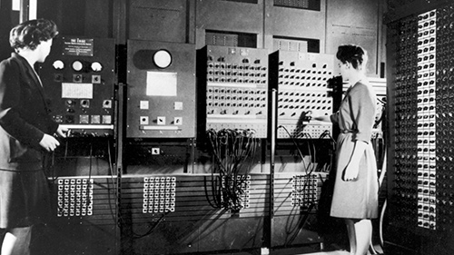
Electronic Numerical Integrator and Computer (ENIAC - em português: computador integrador numérico eletrônico) foi o primeiro computador digital eletrônico de grande escala. Muitos comentam que o primeiro foi o Mark I, mas este era apenas eletromecânico. Foi criado em fevereiro de 1946 pelos cientistas norte-americanos John Eckert e John Mauchly, da Electronic Control Company. O ENIAC começou a ser desenvolvido em 1943 durante a II Guerra Mundial para computar trajetórias táticas que exigissem conhecimento substancial em matemática, mas só se tornou operacional após o final da guerra.

Mark1

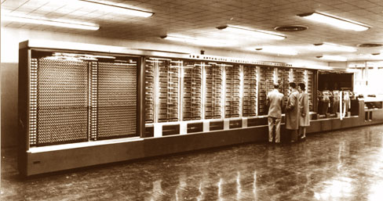
O ASCC (Automatic Sequence Controlled Calculator) foi concebido em 1930 por Grace Hopper e Howard Aiken, dois estudantes de pós-graduação em física teórica na Universidade de Harvard, chamado de Mark I, foi construído e desenvolvido numa parceria da Universidade de Harvard e a IBM durante a Segunda Guerra Mundial em 1944. Pesando cerca de 5 toneladas foi a primeira e maior calculadora digital automática de larga escala desenvolvido nos Estados Unidos.

UNIVAC

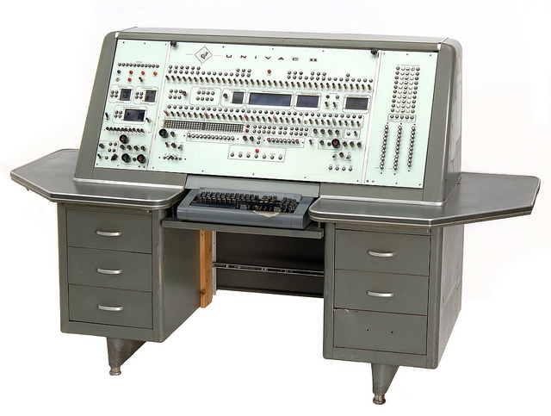
O UNIVAC I (de Universal Automatic Computer - Computador Automático Universal) foi o primeiro computador comercial fabricado e comercializado nos Estados Unidos. Era programado ajustando-se cerca de 6.000 chaves e conectando-se cabos a um painel. Foi projetado por J. Presper Eckert e John Mauchly, os inventores do ENIAC para uma empresa fundada por ambos, a Eckert-Mauchly Computer Corporation, mas só ficou pronto após esta ser adquirida pela Remington e virar a divisão UNIVAC. O primeiro UNIVAC foi entregue ao escritório do censo dos Estados Unidos em 31 de março de 1951, mas demorou para começar a funcionar, então o primeiro que entrou em operação foi o segundo a ser fabricado, para o Pentágono.

Transístores
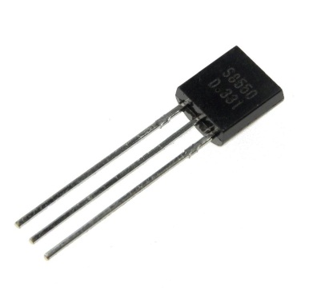
O transístor é um componente eletrônico que começou a popularizar-se na década de 1950, tendo sido o principal responsável pela revolução da eletrônica na década de 1960. São utilizados principalmente como amplificadores e interruptores de sinais elétricos, além de retificadores elétricos em um circuito, podendo ter variadas funções. O termo provém do inglês transfer resistor (transfer resistor/resistência de transferência), como era conhecido pelos seus inventores.

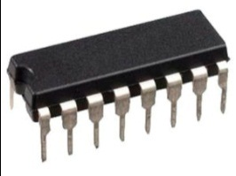
Circuitos integrados

Os circuitos integrados são usados em quase todos os equipamentos eletrônicos usados hoje e revolucionaram o mundo da eletrónica. Um circuito integrado híbrido é um circuito eletrônico miniaturizado constituído de dispositivos semicondutores individuais, bem como componentes passivos, ligados a um substrato ou placa de circuito. Os circuitos integrados foram possíveis por descobertas experimentais que mostraram que os dispositivos semicondutores poderiam desempenhar as funções de tubos de vácuo, e desde meados do século XX, pelos avanços da tecnologia na fabricação de dispositivos semicondutores.
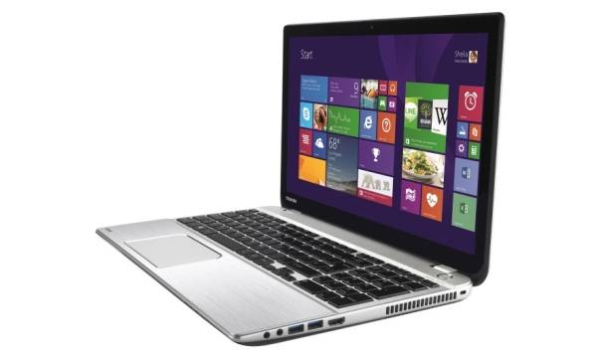

Portáteis
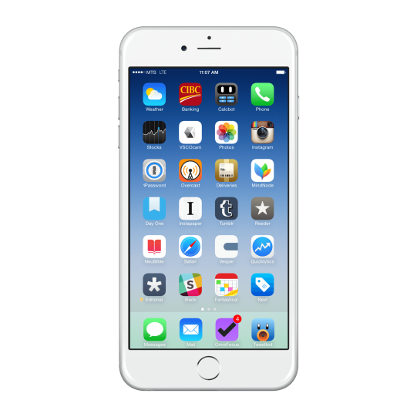
Computador portátil é todo o computador que pode ser facilmente transportado. Por vezes usando a bateria como carga eléctrica ou em versões mais avançadas uma rede Wi-Fi. É um computador de pequeno porte e baixo custo, que se destina ao uso pessoal ou por um pequeno grupo de indivíduos.

Telemóveis inteligentes

Um smartphone ou telemóvel inteligente, combina recursos com computadores pessoais, com funcionalidades avançadas que podem ser estendidas por meio de programas executados por seu sistema operacional (OS), chamados de aplicativos ou apps. Os sistemas operacionais dos smartphones permitem que desenvolvedores criem milhares de programas adicionais, com diversas utilidades, agregados em lojas online como o Google Play, Windows Store e a App Store.

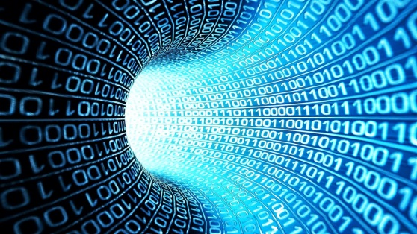
O que é a Informática

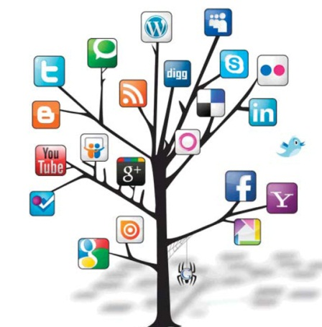
Informática é um termo usado para descrever o conjunto das ciências relacionadas ao armazenamento, transmissão e processamento de informações em meios digitais, estando incluídas neste grupo: a ciência da computação, a teoria da informação, o processo de cálculo, a análise numérica e os métodos teóricos da representação dos conhecimentos e da modelagem dos problemas. Mas também a informática pode ser entendida como ciência que estuda o conjunto de informações e conheciment os por meios digitais.

Significado da sigla TIC

Tecnologias da informação e comunicação é uma expressão que se refere ao papel da comunicação (seja por fios, cabos, ou sem fio) na moderna tecnologia da informação. Entende-se que TIC consistem de todos os meios técnicos usados para tratar a informação e auxiliar na comunicação, o que inclui o hardware de computadores, rede, telemóveis, bem como todo software necessário. Em outras palavras, TIC consistem em TI bem como quaisquer formas de transmissão de informações[1] e correspondem a todas as tecnologias que interferem e medeiam os processos informacionais e comunicativos dos seres.

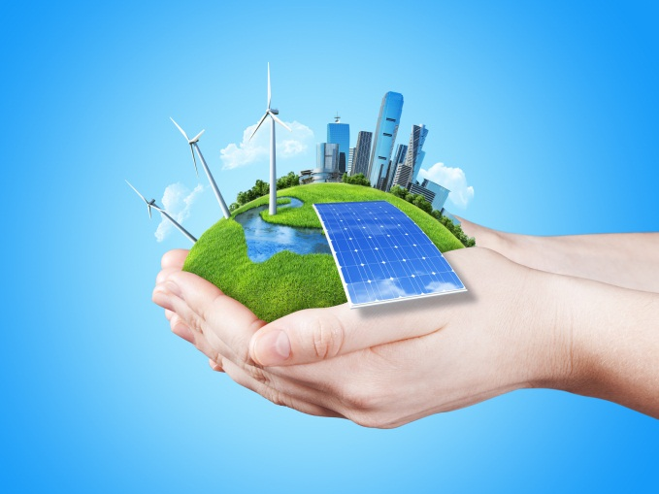
Tecnologia

Tecnologia é um termo que envolve o conhecimento técnico e científico e a aplicação deste conhecimento através de sua transformação no uso de ferramentas, processos e materiais criados e utilizados a partir de tal conhecimento. A tecnologia é, de uma forma geral, o encontro entre ciência e engenharia. Sendo um termo que inclui desde as ferramentas e processos simples, tais como uma colher de madeira e a fermentação da uva, até as ferramentas e processos mais complexos já criados pelo ser humano, tal como a Estação Espacial Internacional e a dessalinização da água do mar.

Informação
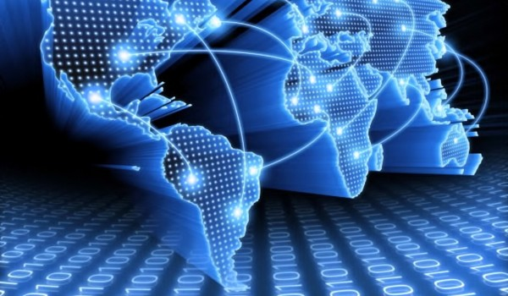
Informação é a resultante do processamento, manipulação e organização de dados, de tal forma que represente uma modificação (quantitativa ou qualitativa) no conhecimento do sistema (humano, animal ou máquina) que a recebe. Uma informação pode ser altamente relevante para um indivíduo e a mesma informação pode não ter significado nenhum para outro indivíduo.

Comunicação
Comunicação é um campo de conhecimento acadêmico que estuda os processos de comunicação humana. Entre as subdisciplinas da comunicação, incluem-se a teoria da informação, comunicação intrapessoal, comunicação interpessoal, marketing, publicidade, propaganda, relações públicas, análise do discurso, telecomunicações e Jornalismo. Também se entende a comunicação como o intercâmbio de informação entre sujeitos ou objetos. Deste ponto de vista, a comunicação inclui temas técnicos (por exemplo, as telecomunicações), biológicos (por exemplo, fisiologia, função e evolução) e sociais (por exemplo, jornalismo, relações públicas, publicidade, audiovisual e média).

Computador
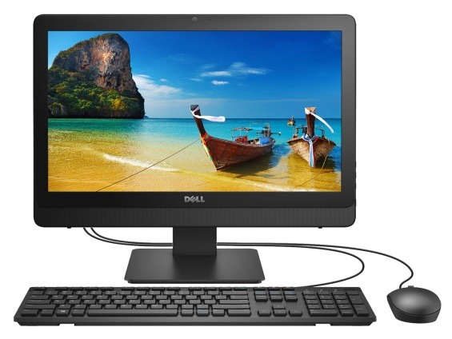
Computador é uma máquina capaz de variados tipos de tratamento automático de informações ou processamento de dados. Um computador pode possuir inúmeros atributos, dentre eles armazenamento de dados, processamento de dados, cálculo em grande escala, desenho industrial, tratamento de imagens gráficas, realidade virtual, entretenimento e cultura. No passado, o termo já foi aplicado a pessoas responsáveis por algum cálculo. Em geral, entende-se por computador um sistema físico que realiza algum tipo de computação. Existe ainda o conceito matemático rigoroso, utilizado na teoria da computação.

Burótica

Telecomunicações

Robótica

Hardware

A placa mãe (motherboard)

Dispositivos de Entrada e Saída de dados

Disco Rígido

Placa de vídeo

Torre

Processador

Bios

Impressora

Scanner

webcam

Barramento

RAM

ROM

Leitor de CD-ROM e DVD

Leitor de disquete

Teclado

Rato

Tipos de software ou programas

Programas de imagem

Programas de vídeo

Programas de som

Software livre

Software comercial

Tipo de Ficheiros

WAV

JPG

AVI

BMP

GIF

PSP

DLL

Sistema Operativo

O que é a Internet?

O que é a World Wide Web (WWW)

Direitos de autor na Internet

Correio Eletrónico

Videoconferência

Comunicação em tempo real

Hiperligação

Websites

Fotografia digital

Wireless

Interatividade

Blogue

Podcast

Antivírus

Apresentações Multimédia

Conclusão
Com a realização deste trabalho fiquei a conhecer as máquinas de calcular antigas, tais como o ábaco chinês e a máquina de somar de Pascal, e aprendia formatar um documento corretamente.
Tive dificuldade em executar a tarefa de fazer o índice e em configurar o cabeçalho e o rodapé.
Gostei de elaborar este glossário em especial de entender como é constituído um computador.

Para Pensar

Nome do trabalho
Tecnologias da Informação e Comunicação
Nome Apelido
Amora, mês de ano

